STIEBEL ELTRON Luft-Wasser-Wärmepumpe, WPL 24 IK

STIEBEL ELTRON

Eigenschaften

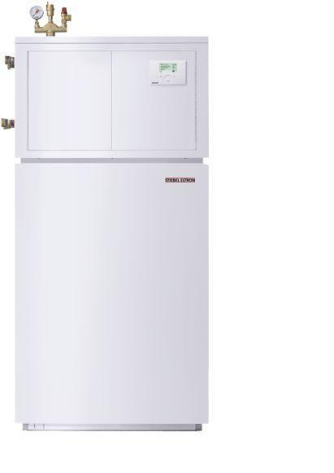

GTIN:

4017212358795

HAN:

235879

Breite (mm)

800,00

Höhe (mm)

1.820,00

Tiefe (mm)

1.240,00

Aufstellung Gerät

Innenaufstellung

Energieeffizienzklasse Raumheizung

A+++

Typ Kältemittel

R-410A

Wärmequelle

Luft, Wasser

Anschlussspannung (V)

400,00

Gewicht (kg)

373,00

Luftdurchsatz (m³/s)

1.900,00 - 2.400,00

Lufttemperatur (°C)

-20,00 - 40,00

Notwendiges Zubehör

233837

Anzahl der Phasen

3